今年六月に父が永眠いたしましたため
新年のご挨拶を申し上げるべきところ
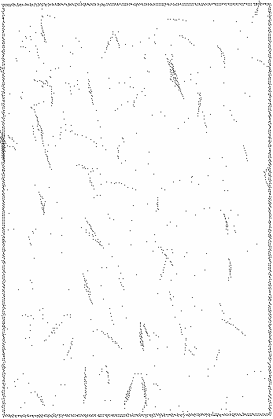
喪中につきご遠慮させていただきます

なお 時節柄一層のご自愛の程お祈り申し上げます

□□○○年十二月

東京都千代田区希望町八ー九ー一〇
吉田 孝司
〒
123
l
4567
電話（〇三）一二三四ー五六七八番

